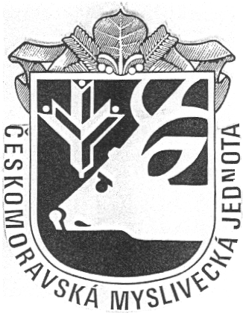
ČMMJ, z.s. - OKRESNÍ MYSLIVECKÝ SPOLEK
Klostermannova 7, 370 04 České Budějovice, tel./fax: 387 330 454, e-mail: cmmj.cb@seznam.cz

ČMKU-ČMKJ - KCHT

na pětiboj o pohár Dnů BRT se zadáváním čekatelství: CACT, r.CACT, CCT a KV
Pro plemeno BRT

KCHT pořádá 11 . 6. 2022 Uzávěrka 20.5.2022
v honitbě: MS Háj Týn nad Vltavou
Sraz účastníků v 8.00 hod.: Auto kemp Rusalka Týn nad Vltavou
Organizace zkoušek
Ředitel: Ondřej Mokrý Správce: Alena Auerbach
Pořadatel: KCHT ve spolupráci s OMS České Budějovice
Rozhodčí: deleguje ČMKJ na návrh KCHT

Všeobecné pokyny

- Zkoušek se může zúčastnit plemeno BRT s platným průkazem FCI, které je zapsáno v plemenných knihách, které dosáhlo věku minimálně 12ti měsíců, které bylo při prohlídce uznáno zdravými a na zkoušky bylo včas a řádně přihlášeno.
- Zkouší se podle soutěžního řádu – pětiboj BRT.
- Přihlášení psi musí být klinicky zdraví, vůdce psa musí mít u sebe platný očkovací průkaz nebo platný pas pro malá zvířata (dle § 6 veter. zákona). Očkování proti vzteklině ne starší 1 roku a ne mladší 1 měsíce.
- Majitel přihlášeného psa ručí svým podpisem na přihlášce, že uvedené údaje jsou správné a pravdivé, zná ustanovení “Soutěžního řádu“ a ručí za škody způsobené psem.
- Nemocní psi, březí feny více než 30 dnů, feny do 50 dnů po porodu a háravé feny nebudou ke zkoušce připuštěni.
- Vůdce psa musí být myslivecky ustrojen.
- Pořadatel neručí za případné zranění nebo ztrátu psa.
- Morální povinností každého vůdce je v případě neúčasti na zkouškách z jakéhokoliv důvodu se řádně předem omluvit.
- Na soutěži se nezadává lovecká upotřebitelnost
- čekatelství CACT, res. CACT může získat pouze plemeno BRT při minimálním počtu 6 jedinců
- Poplatky 800,-Kč. Musí být uhrazen s podáním přihlášky

Organizátor zkoušek zajistí pro účastníky střelce (zbraně nechat doma)

Přihlášku a kopii dokladu o zaplacení zasílejte:

Na adresu: Alena Auerbach, Salmovská 11, 120 00 Praha 2, email. Kikipu@Uzávěrka 20.5.2022seznam.cz, tel. 602 717 071

číslo účtu: 4655013003/0800
variabilní symbol: telefonní číslo
zpráva pro příjemce: jméno vůdce
Ing. Pavel Pletka Ing. Václav Zumr
jednatel ČMMJ OMS předseda ČMMJ OMS

